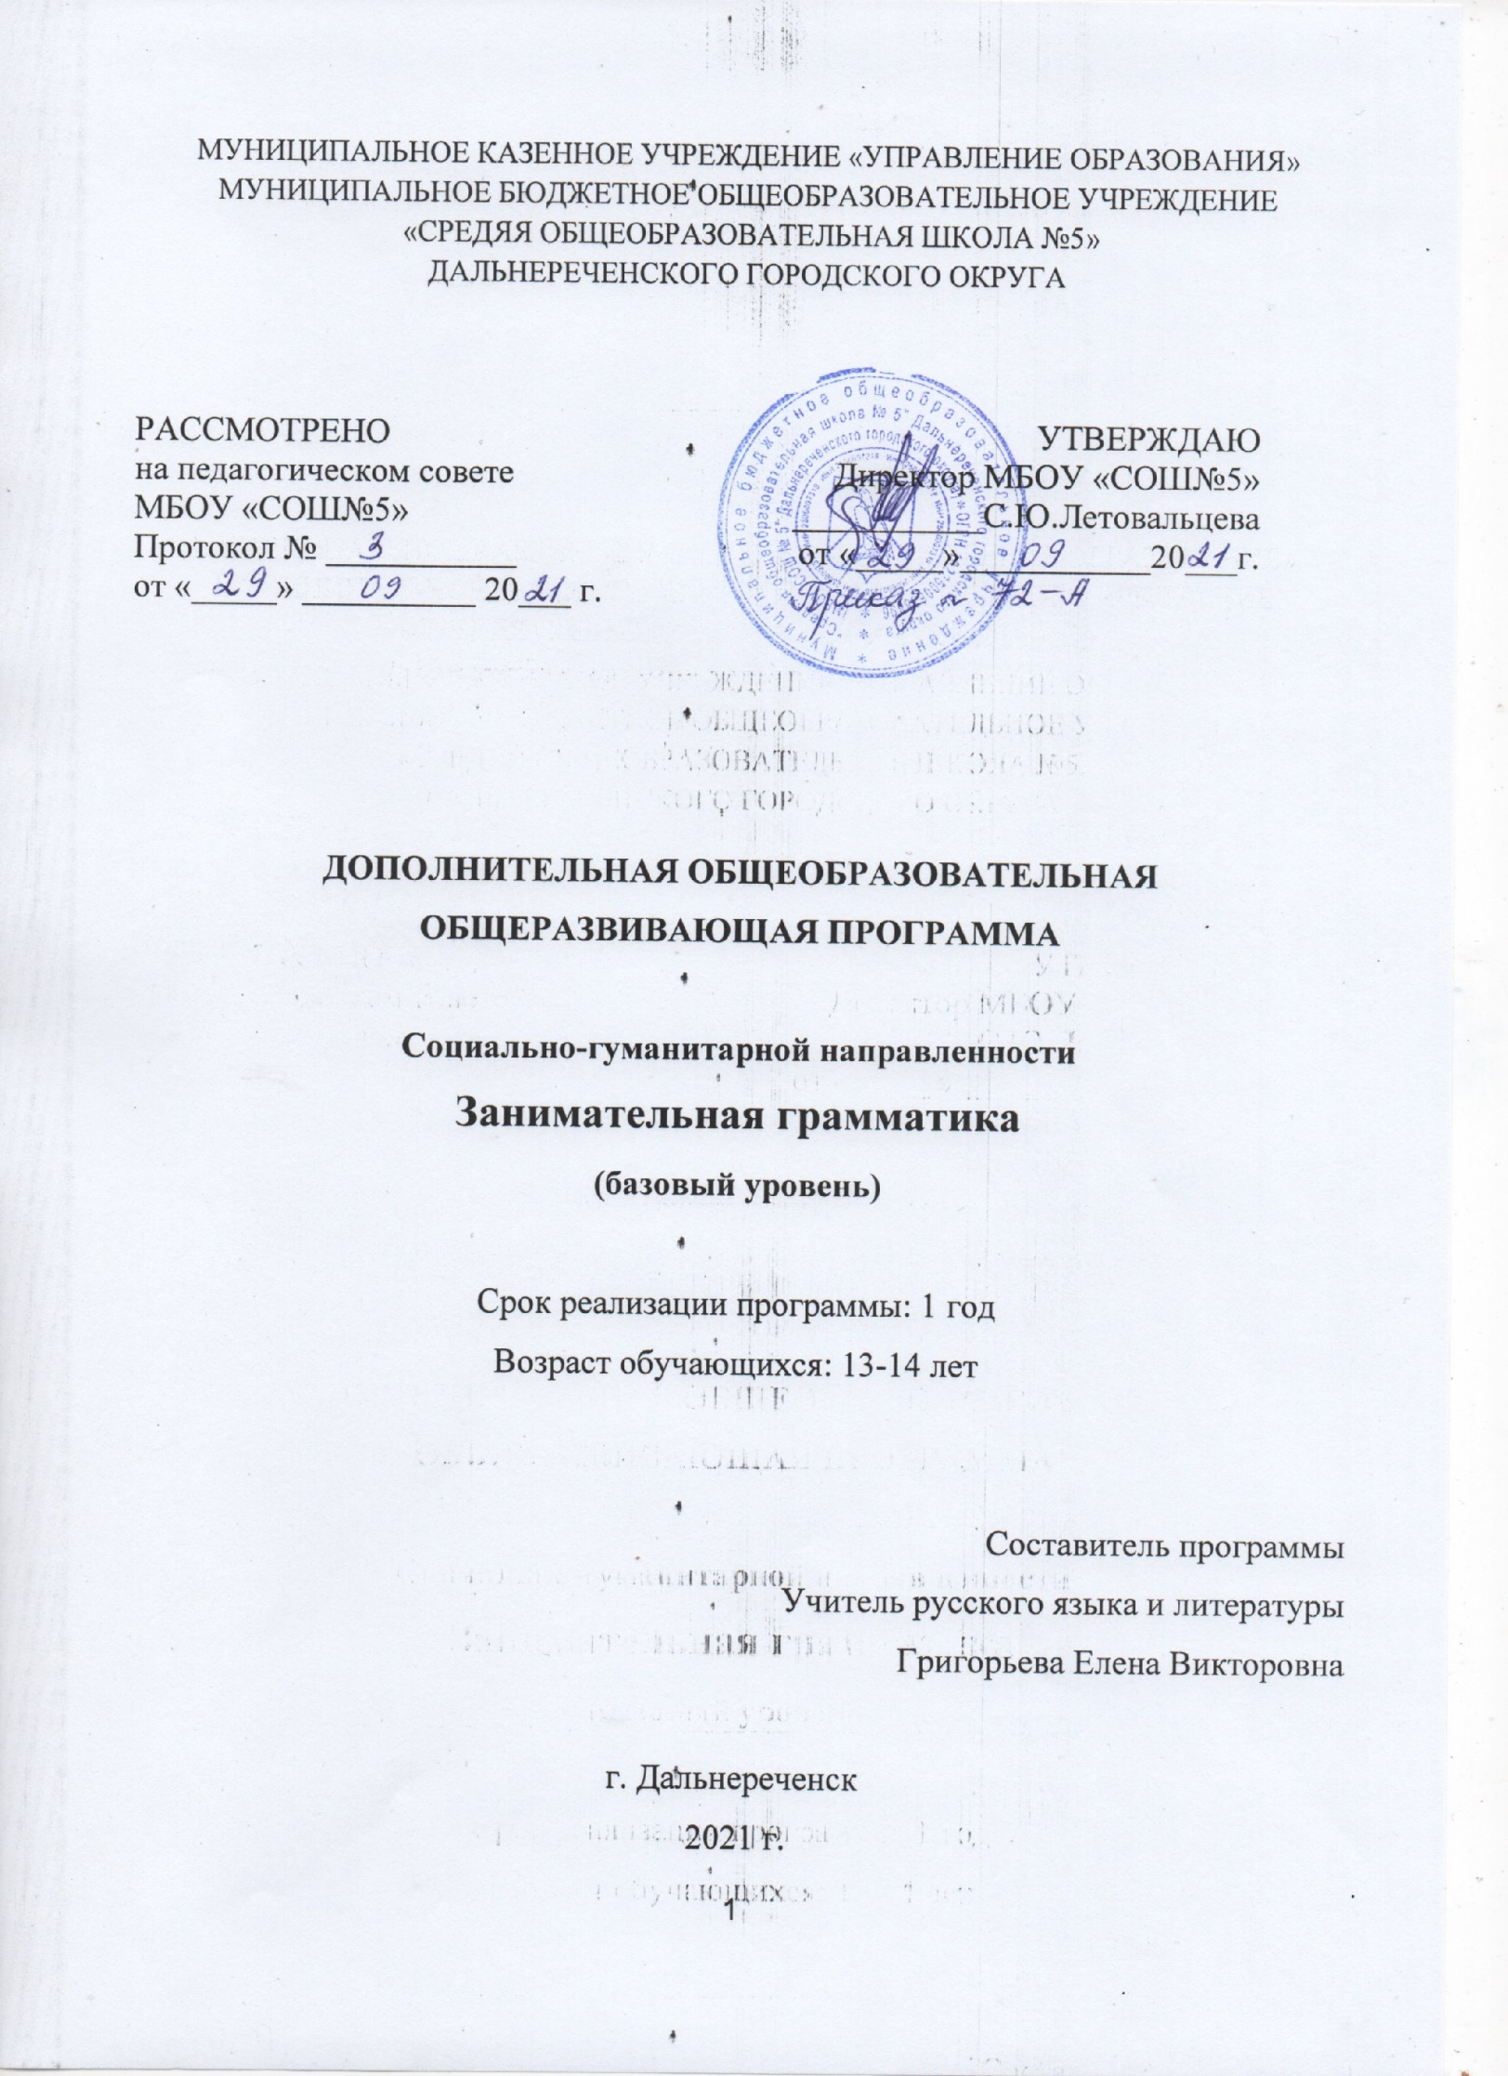

Раздел №1. ОСНОВНЫЕ ХАРАКТЕРИСТИКИ ПРОГРАММЫ
Пояснительная записка
Предлагаемая образовательная программа - одна из попыток использовать богатейшие возможности изучения русского языка в формировании речевой культуры обучающихся, развитии лингвистической, языковой и коммуникативной компетенций; систематизировать наработанный материал.
Программа составлена в соответствии с федеральным законом от 29.12.2012г. № 273 «Об образовании в Российской Федерации» РФ, приказом Министерства просвещения РФ от 09 ноября 2018 г. N 196 "Об утверждении Порядка организации и осуществления образовательной деятельности по дополнительным общеобразовательным программам", постановлением Главного государственного санитарного врача РФ от 28.09.2020 г. № 28 «Об утверждении санитарных правил СП 2.4. 3648-20 «Санитарно-эпидемиологические требования к организациям воспитания и обучения, отдыха и оздоровления детей и молодежи».
Актуальность программы - В настоящее время сложились условия, когда востребованность специалиста на рынке труда, его конкурентоспособность в значительной степени зависят от наличия грамотной устной и письменной речи, умения эффективно общаться. Именно сегодня интерес к русскому языку, стремление овладеть им становится осознанной необходимостью для миллионов молодых людей, стремящихся достичь успеха в жизни с помощью профессиональных знаний и навыков.
Знание русского языка способствует лучшему усвоению всех учебных предметов, так как является фундаментом общего образования обучающихся. Без хорошего владения языком невозможна никакая познавательная работа, потому что язык неразрывно связан с мышлением. Внеурочная работа по русскому языку является важнейшей составной частью работы по привитию интереса к предмету.
Направленность программы – социально-гуманитарная
Уровень освоения – базовый.
Адресат программы - учащиеся 13 – 14 лет.

Особенности организации образовательного процесса
К обучению допускаются все обучающиеся, желающие повысить лингвистическую, языковую и коммуникативную компетенции.
Минимальное количество обучающихся в группе 15 человек, максимальное – 30 человек.
Режим занятий: 1 академический час (45 минут), 1 раз в неделю.
Срок обучения по программе - 1 год, количество часов в год – 34
1.2 Цель и задачи программы
Цель данной программы: формирование личности, полноценно владеющей устной и письменной речью в соответствии со своими возрастными особенностями(13 – 14 лет)

Задачи программы:
Воспитательные:
1. Воспитывать гражданственность и патриотизм, любовь к русскому языку, уважение к народу – творцу его, приобщение к культуре и литературе русского народа.
2. Овладевать культурой межнационального общения.
3. Формировать социально активной личности.

Развивающие:
- Развивать языковые компетенции учащихся, обеспечивающих свободное владение русским литературным языком в разных ситуациях общения; повышение
уровня культуры речи.
2. Развивать потребности в речевом самосовершенствовании.
3. Развивать способности критически относиться к услышанному.

Обучающие:
1. Обучать языковым нормам русского литературного языка и речевого этикета, обогащать словарного запаса и расширять круг используемых грамматических средств.
2. Использовать приобретённые знания и умения в практической деятельности и повседневной жизни.
3. Приобщать к работе над книгой и другими источниками знаний.

Содержание программы
Учебный план
№ | Название раздела, темы | Количество часов |  |  | Формы контроля/  аттестации
 |  | Всего | Теория | Практика
1 | Введение | 5 | 2 | 3
1.1 | Вводное занятие. Цели и задачи курса | 1 | 1 |  | Работа с упражнениями
1.2 | Морфемика и словообразование | 1 | 0,5 | 0,5 | Работа с тестами
1.3 | Лексика и фразеология | 1 | 0,5 | 0,5 | Работа со словарём
1.4 | Работа с тестами | 1 |  | 1 | Проверочная работа, тесты
1.5 | Речевые ошибки | 1 |  | 1 | Анализ предложений и ситуаций
2 | Синтаксис | 21 | 3,5 | 17,5
2.1 | Словосочетание. Виды связи слов | 1 | 0,5 | 0,5 | Тренировочные упражнения
2.2 | Простое двусоставное предложение | 1 |  | 1 | Анализ предложений
2.3 | Синтаксический разбор простых предложений | 1 |  | 1 | Разбор предложений
2.4 | Тире между подлежащим и сказуемым | 1 | 0,5 | 0,5 | Работа с текстом
2.5 | Выполнение тестовых заданий | 1 |  | 1 | Работа с тестами
2.6 | Второстепенные члены предложения | 1 |  | 1 | Анализ предложений
2.7 | Приложение-особый вид определения | 1 | 1 |  | Практические и теоретические сведения
2.8 | Выполнение тестовых заданий | 1 |  | 1 | Работа с тестами
2.9 | Решение олимпиадных заданий | 1 |  | 1 | Упражнения и тесты
3.0 | Решение тестовых заданий | 1 |  | 1 | Промежуточный контроль. Тест
3.1 | Односоставные предложения | 1 |  | 1 | Практическая работа
3.2 | Односоставные предложения в различных функциональных стилях и типах речи | 1 |  | 1 | Практическая работа
3.3 | Решение тестовых заданий по теме «Односоставные предложения» | 1 |  | 1 | Тренировочные упражнения , тесты
3.4 | Однородные члены предложения | 1 |  | 1 | Практикум
3.5 | Обращения. Вводные слова и вставные конструкции | 1 | 0,5 | 0,5 | Тренировочные упражнения
3.6 | Работа с тестами | 1 |  | 1 | Тесты
3.7 | Обособленные члены предложения | 2 | 1 | 1 | Практическая работа
3.8 | Знаки препинания в предложениях с обособленными членами предложения | 1 |  | 1 | Практическая работа
3.9 | Решение тестовых заданий | 2 |  | 2 | Работа с тестами
3 | Культура речи | 5 | 4 | 1
3.1 | Сферы и ситуации речевого общения. Речевой этикет | 1 | 1 |  | Беседа, диалог
3.2 | Культура речи. Критерии культуры речи | 1 | 1 |  | Анализ ситуаций
3.3 | Текст. Основные виды информационной переработки текста | 1 | 1 |  | Работа с текстом
3.4 | Решение тестовых заданий | 1 |  | 1 | Работа с тестами
3.5 | Языковые нормы. Варианты морфем | 1 | 1 |  | Работа с текстами
4 | Орфоэпия | 3 | 0,5 | 2,5
4.1 | Орфоэпические нормы | 1 |  | 1 | Тренировочные упражнения
4.2 | Решение тестовых заданий | 1 |  | 1 | Тест
4.3 | Итоговое занятие | 1 | 0,5 | 0,5 | Подведение итогов года
итого |  | 34 | 10 | 24

Содержание учебного плана
Раздел 1. Введение
Тема 1. Вводное занятие. Цели и задачи курса.1ч. (Теория: определение целей и задач курса; знакомство с разделами; определение плана работы).
Тема 2. Морфемика и словообразование1ч. (Теория : составление схемы «Разделы русского языка»; понятие «морфология» и «словообразование»).(Практика: работа со словарем; написание словарной статьи; решение тестов).
Тема 3. Лексика и фразеология. 1ч. (Теория : формулирование понятий лексики и фразеологии.).(Практика: игра «Замени синонимом»).
Тема 4. Работа с тестами. 1ч. (Практика: разбор слов; составление синонимичных рядов; игра «Третье лишнее»).
Тема 5. Речевые ошибки. 1ч. (Практика: работа с текстом; исправление речевых ошибок).
Раздел 2. Синтаксис
Тема 6. Словосочетание. Виды связи слов. 1ч. (Теория : понятие единиц языка).(Практика: создание словосочетаний, определение видов связи слов в словосочетании).
Тема 7. Простое двусоставное предложение.1ч. (Практика: работа с предложениями, выделение грамматических основ).
Тема 8. Синтаксический разбор простых предложений.1ч. (Практика: работа с предложениями; главные второстепенные члены; построение схем; характеристика предложений).
Тема 9. Тире между подлежащим и сказуемым. 1ч. (Теория : принципы постановки тире).(Практика: синтаксический анализ предложений).
Тема 10. Выполнение тестовых заданий. 1ч. (Практика: решение тестов по теме «Синтаксис»).
Тема 11. Второстепенные члены предложения. 1ч. (Практика: работа с упражнениями; нахождение и определение второстепенных членов предложения).
Тема 12. Приложение-особый вид определения. 1ч. (Теория : знакомство с приложением; алгоритм нахождения приложений в предложении.)
Тема 13. Второстепенные члены предложения. 1ч. (Практика: работа с упражнениями; нахождение и определение второстепенных членов предложения).
Тема 14. Выполнение тестовых заданий. 1ч. (Практика: решение тестовых заданий; составление и анализ предложений).
Тема 15. Решение олимпиадных заданий. 1ч. (Практика: творческие задания по синтаксису; построение словосочетаний, предложений, создание текстов.).
Тема 16. Решение тестовых заданий. 1ч. (Практика: творческие задания по синтаксису; построение словосочетаний, предложений, создание текстов.).
Тема 17. Односоставные предложения. 1ч. (Практика: творческие задания по синтаксису; построение словосочетаний, предложений, создание текстов.).
Тема 18. Односоставные предложения в различных функциональных стилях и типах речи. 1ч. (Практика: творческие задания по синтаксису; построение словосочетаний, предложений, создание текстов.).
Тема 19. Решение тестовых заданий по теме «Односоставные предложения». 1ч. (Практика: упражнения по разграничению односоставных и двусоставных предложений).
Тема 20. Однородные члены предложения. 1ч. (Практика: синтаксический разбор предложений; схемы.).
Тема 21. Обращения. Вводные слова и вставные конструкции. 1ч. (Теория : понятие об обращении, вводных словах и вставных конструкциях).(Практика: нахождение в тексте обособленных членов предложения).
Тема 22. Работа с тестами. 1ч. (Практика: решение тестовых заданий).
Тема 23. Обособленные члены предложения. 2ч. (Теория : понятие об обособлении).(Практика: синтаксический разбор предложения).
Тема 24. Знаки препинания в предложениях с обособленными членами. 1ч. (Практика: отработка навыка постановки знаков препинания в предложениях с обособленными членами).
Тема 25. Решение тестовых заданий. 2ч. (Практика: работа с тестами).
Раздел 3. Культура речи

Тема 26. Сферы и ситуации речевого общения. 1ч. (Теория: речевое общение, речевая агрессия, речевая культура, этикет).
Тема 27. Культура речи. Критерии культуры речи. 1ч. (Теория: речевое общение, речевая агрессия, речевая культура, этикет).
Тема 28. Текст. Основные виды информационной переработки текста. 1ч. (Теория: текст, виды текстов; определение целей и задач текстов; виды переработки текстов).
Тема 29. Решение тестовых заданий. 1ч. (Практика: создание тестов, решение тестов).
Тема 30. Языковые нормы. Варианты морфем. 1ч. (Теория: понятие морфемы; определение вариантов морфем).
Раздел 4. Орфоэпия

Тема 31. Орфоэпические нормы. 1ч. (Практика: игра «Отгадай слово»; расстановка ударений в словах; работа с орфоэпическим словарём).
Тема 32. Решение тестовых заданий. 1ч. (Практика: решение тестов; определение орфоэпических норм).
Тема 33. Итоговое занятие. 1ч. (Теория : повторение разделов языкознания).(Практика: написание сочинения-миниатюры «Великий, могучий русский язык»).

Планируемые результаты освоения программы

Личностные:

-обучающийся будет понимать русский язык как одну из основных национально-культурных ценностей русского народа; осознавать эстетическую ценность русского языка;
- у обучающегося будет возможность увеличить объем словарного запаса и усвоить грамматические средства для свободного выражения мыслей и чувств в процессе речевого общения;

Метапредметные:
- обучающийся будет самостоятельно планировать, осуществлять, контролировать и корректировать деятельность, уметь продуктивно общаться и взаимодействовать в процессе совместной деятельности;
-обучающийся приобретёт навыки познавательной, учебно-исследовательской и проектной деятельности, навыки познавательной рефлексии.

Предметные:

- обучающийся будет знать роль языка в жизни человека, общества, государства; нормы современного русского языка;
- обучающийся будет уметь свободно общаться в различных формах и на разные темы; свободно использовать словарный запас;
- обучающийся будет владеть навыками самоанализа и самооценки на основе наблюдений за собственной речью, знаниями о языковой норме, о нормах речевого поведения в различных сферах и ситуациях общения, умением анализировать единицы различных языковых уровней.

Раздел №2. ОРГАНИЗАЦИОННО-ПЕДАГОГИЧЕСКИЕ УСЛОВИЯ
2.1 Условия реализации программы
Для организации учебно-воспитательного процесса имеются учебный кабинет, мультимедийное оборудование, презентации по темам занятий, раздаточный дидактический материал
Оборудование и материалы, необходимые
для занятий
№  п/п | Наименование оборудования, материала | Единица измерения | Количество
1 | Компьютер | штук | 1
2 | Интерактивная доска | штук | 1
3 | Проектор | штук | 1
4 | Презентации | штук | 26 (по темам)
5 | Дидактический материал (раздаточный) | штук | 30( по темам)

2.2. Оценочные материалы и формы аттестации
В качестве аттестации используется метод тестирования. Критерии оценки результативности определяются по уровням и не должны противоречить следующим показателям:
- высокий уровень - успешное освоение обучающимся более 70% содержания образовательной программы;
- средний уровень - успешное освоение обучающимся от 50% до 70% содержания образовательной программы;
- низкий уровень - успешное освоение обучающимся менее 50% содержания образовательной программы.
Аттестация (тестирование) обучающихся проводится 5 раз в год (после окончания изучения темы или раздела); промежуточные контроли - 1
Вид контроля | Форма и содержание | Дата проведения
Анализ текста | Лексический, орфографический анализ текстов | Сентябрь-октябрь
Текущий контроль | Теоретические занятия (тематический опрос), тренировочные занятия (Тесты, лингвистические игры, сочинения-миниатюры, решение лингвистических задач) | В течение года
Промежуточная аттестация | Тест по разделу «Грамматика» | Февраль
Итоговый контроль | Тест | Май

Анализ текста, текущий и промежуточный контроли проводятся учителем и позволяют оценить уровень усвоения предметных компетенций и выстроить траекторию дальнейшей работы, наметить дифференцированный подход к объяснению и закреплению материала. Итоговый контроль проверяет уровень метапредметных компетенций, приобретённых на занятиях кружка «ОРФОГРАФИЧЕСКИЕ ЗАДАЧИ».
2.3. Методические материалы
Для занятий характерно повторение ранее изученного материала, развитие речевой деятельности обучающихся, решение лингвистических примеров и задач, самостоятельная работа с последующей взаимопроверкой, фронтальной, групповой и индивидуальной проверкой, написание сочинений-миниатюр, работа с деформированными текстами, различные виды анализа текста.
Формами работы с обучающимися являются: групповое занятие, просмотр презентаций, решение тестов, составление схем и алгоритмов.
Формы занятий: изучение теории, самостоятельная работа, коллективные и групповые игры
Учебное занятие подразделяется на четыре части: вводную, теоретическую, закрепление материала и рефлексию.
Вводная часть длится 3-5 минут. Задача этой части занятия сводится к организации группы, ознакомлению занимающихся с содержанием и порядком проведения занятии, сообщает о форме занятия. Содержание этой части – построение и медитация.
Теоретическая часть длится 10-15 минут. Она направлена на повторение теоретического материала, знакомство с новым материалом
Во время закрепления материала проводятся практические занятия с использованием раздаточного дидактического материала, лингвистические игры, написание сочинений-миниатюр, решение тестов и их проверка
Рефлексивная часть позволяет оценить степень усвоения материала, мотивацию обучающихся к дальнейшей работе
Для эффективного развития интеллектуальных и общекультурных навыков на занятиях используются следующие средства и методы: общепедагогические средства и методики – слово (постановка задачи, корректирование, оценка), указание (краткая информация), рассказ и беседа(диалог между учителем и обучающимся), разбор и анализ (завершение выполнения задания).
Применяются наглядный и практический методы , которые позволяют оптимизировать процесс усвоения и закрепления изучаемого материала
Более эффективно применяются в учебном процессе следующие педагогические технологии: коммуникативные, стимулирующие личную заинтересованность к занятию; игровые, являющиеся средством стимулирования активности обучающихся и устойчивых знаний по теме; здоровьесберегающие, способствующие физическому и нравственному здоровью, продуктивной работе; разноуровнего обучения,с помощью которой осуществляется возможность помогать «слабому» и уделять внимание более сильному, вовлечь в занятие всех без исключения обучающихся; деловой игры, позволяющей поставить обучающегося в позицию педагога для объяснения той или иной задачи, проявления инициативы в выборе способа решения.
В процессе обучения применяются индивидуальный и дифференцированный подходы.

2.4. Календарный учебный график
Этапы образовательного процесса |  | 1 год
Продолжительность учебного года, неделя |  | 34
Количество учебных дней |  | 34
Продолжительность учебных периодов | 1 полугодие | 01.10.2021 – 30.12.2021
 | 2 полугодие | 10.01.2022 – 31.05.2022
Возраст детей, лет |  | 10-11
Продолжительность занятия, час |  | Один  академический час (45 минут)
Режим занятия |  | 1 раз/нед
Годовая учебная нагрузка, час |  | 34

2.5. Календарный план воспитательной работы
Месяц | Тема
Сентябрь | Правила поведения на занятиях  Изучение уровня воспитанности обучающихся.  Индивидуальные беседы с обучающимися.
Октябрь | Беседа о режиме дня и учёбы.  Индивидуальные беседы с обучающимися.
Ноябрь | Беседа о режиме дня и учёбы  Индивидуальные беседы с обучающимися.
Декабрь | Беседа о безопасных правилах поведения по пути из дома на занятия.  Индивидуальные беседы с обучающимися.
Январь | Беседы по профилактике заболеваний глаз  Индивидуальные беседы с обучающимися.
Февраль | Беседа о правилах поведения в школе и на занятиях.  Индивидуальные беседы с обучающимися.  Беседа «Безопасный путь домой»
Март | Беседа о необходимости соблюдения режима работы и отдыха  Индивидуальные беседы с обучающимися
Апрель | Беседы по пожарной безопасности, о порядке эвакуации при ЧС  Индивидуальные беседы с обучающимися.
Май | Индивидуальные беседы с обучающимися.
Список литературы
1. Шанский Н.М., Боброва Т.А. «Снова в мире слова», М.: Просвещение, 2016г
2. Панов М.В. «Занимательная грамматика». - М.: Просвещение, 2016 г.
3. Петрановская Л.В. Игры на уроках русского языка: пособие для учителя.-
М. :МИРОС-МАИК, 2016 г.
4. Львова С.И. «Там , где кончается слово», М.: 2018г.
5. http://rus-gmo.at.ua/load/russkij_jazyk/kruzhok_po_russkomu_jazyku/8-1-0-96

